黄陂区2020年国民经济和社会发展统计公报

黄陂区统计局
2021年4月20日

2020年，是新中国成立以来黄陂历史上极不平凡的一年。面对突如其来的严重疫情，全区上下坚持以习近平新时代中国特色社会主义思想为指导，认真贯彻落实习近平总书记视察湖北武汉、参加湖北代表团审议时的重要讲话和重要指示批示精神，在区委、区政府的坚强领导下，万众一心、攻坚克难，全力打好战疫、战洪、战贫三场硬仗，疫情防控斗争取得决定性成果，经济社会加快恢复重振，夺取了统筹疫情防控和经济社会发展的“双胜利”，全年经济在巨大的困难挑战面前实现复苏向好发展。
一、综合
初步核算，2020年，全区实现地区生产总值（GDP）1013.28亿元，按可比价格计算，比上年下降7.8%。其中，第一产业增加值123.72亿元，下降4.4%；第二产业增加值359.31亿元，下降11.5%；第三产业增加值530.25亿元，下降5.5%。三次产业结构由2019年的10.9：38.4:50.8调整为12.2︰35.5︰52.3。按常住人口计算，全区人均地区生产总值92976元。在第三产业中，金融业、其他服务业增加值分别增长19%和0.6%。交通运输仓储和邮政业、批发和零售业、住宿和餐饮业、房地产业增加值分别下降17.3%、10.2%、21.2%、3.6%。
全区单位GDP能耗继续保持下降态势，单位GDP能耗下降3.04%。
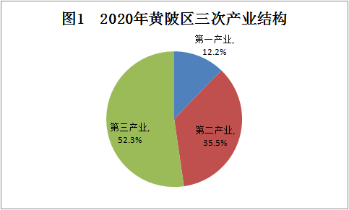

人口：年末全区常住人口115.16万人，比上年末增加12.36万人，其中城镇常住人口61.29万人，占总人口比重（常住人口城镇化率）为53.22%，比上年末提高4.01个百分点。年末全区户籍人口116.06万人。全年出生人口10985人，出生率9.28‰；死亡人口6425人，死亡率5.43‰；自然增长率3.85‰。

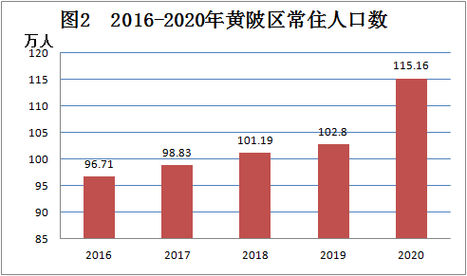

就业：全年城镇新增就业9660人，比上年下降8.3%。年末城镇登记失业率2.44%，比上年末下降0.71个百分点。
市场主体：年末全区市场主体10.51万户，比上年增长4.0%，其中，企业2.81万户，增长18.6%；个体工商户7.59万户，下降0.6%。全年新登记市场主体1.39万户，下降3.4%，其中，新登记企业0.54万户，增长7.2%；新登记个体工商户0.84万户，下降9.1%。
脱贫攻坚：2020年统筹疫情防控和脱贫攻坚，加强贫困户和特殊困难人群的帮扶，着力推进复工复产和稳岗就业，大力开展消费扶贫，有效地防止了因疫致贫、因疫返贫。全年共派出823名驻村工作队员开展驻村帮扶工作，投入专项扶贫资金1.40亿元，全区1.2万户贫困户全部脱贫，88个贫困村全部出列，如期实现“摘帽脱贫”。
二、农业
全年农林牧渔及服务业增加值217.5亿元，比上年增长4.2%。主要农产品中，粮食产量31.57万吨，增长5.0%；蔬菜产量252.63万吨，增长3.6%；生猪出栏22.78万头，下降61.7%；家禽出笼1016.92万只，下降18%；禽蛋产量2.2万吨，增长17.6%；水产品产量9.99万吨，下降1.3%。全区各类新型农业经营主体1859家，增长2.4%。
三、工业和建筑业
工业：全年全部工业增加值255.92亿元，比上年下降12.8%。规模以上工业增加值下降11.3%。全年规模以上工业企业营业收入891.62亿元，下降9.8%。利润总额66.81亿元，下降10.5%。规模以上工业总产值971.24亿元，下降10.1%。
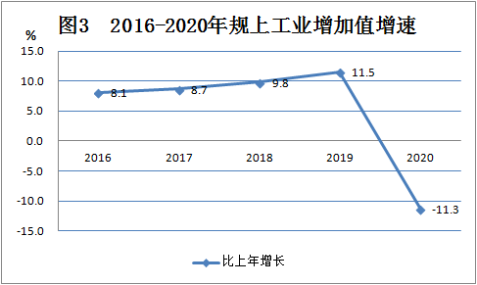

年末规模以上工业企业351户，产值过10亿元的企业有9户。
全区规模以上工业完成销售产值926.08亿元，下降10.4%。规模以上工业产品销售率为95.4%，比上年同期下降 0.2个百分点。
全年规模以上工业企业实现利税总额89.85亿元，比上年下降10.4%；全年规模以上工业企业财务费用下降3.7%。
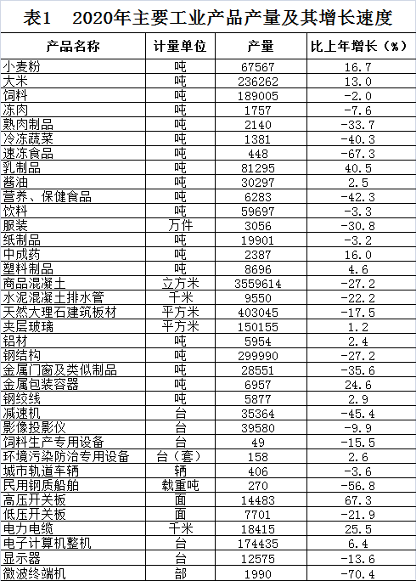

建筑业：全年具有资质等级的总承包和专业承包建筑业企业110户，实现建筑业总产值456.03亿元，比上年下降8.4%。
四、固定资产投资和房地产开发
固定资产投资：全年固定资产投资（不含农户）比上年下降5.9%，其中工业投资下降28.1%。按构成分，建筑安装工程投资下降4.7%，设备工器具购置下降13.6%，其他费用下降3.1%。民间投资下降9.8%，占固定资产投资的比重为58.7%。
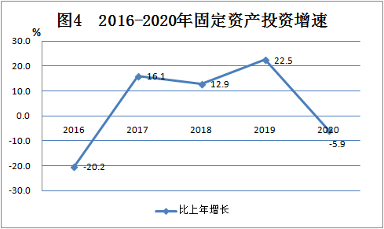

房地产开发：全年房地产开发投资比上年增长29.6%。其中，住宅投资增长27.3%，办公楼投资增长1.8%，商业营业用房投资增长10.7%。全区房屋施工面积486.3万平方米，比上年增长12.4%。其中，本年新开工面积193.7万平方米，增长19.1%。全年房屋竣工面积98.6万平方米，增长15.5%。
保障性住房建设：保障性住房投资724万元，建成保障性住房2546套，筹集租赁房5030套。
五、市场消费
全年社会消费品零售总额552.38亿元，比上年下降15.5%。全年限额以上批零业实现商品销售额117.96亿元，其中，限额以上批零业共实现消费品零售额79.18亿元；全年限额以上住餐业实现营业额1.97亿元，其中，限额以上住餐业共实现餐费收入0.98亿元。按销售类值分，限额以上单位21大类商品中，建筑及装潢材料类增长54.2%，文化办公用品类增长20.5%，粮油食品类增长12.6%，中西医药类增长9.6%，饮料类增长7.8%。全年限额以上批发零售企业通过互联网实现零售额19.86亿元，增长23.5%。
六、对外经济
对外经济：全年进出口总额189.15亿元，比上年增长8.9%。其中，进口3.51亿元，增长0.1%；出口185.64亿元，增长9.1%。一般贸易出口184亿元，增长8.9%；加工贸易出口1.63亿元，增长32.9%。
引进外资：全年实际利用外资7.21亿美元，增长12.2%。新引进世界500强企业1家，累计达到15家。
七、财政和金融
财政：全年一般公共预算总收入77.33亿元，比上年下降22.6%，其中地方一般公共预算收入49.94亿元，下降27.1%。在地方一般公共预算收入中，税收收入37.92亿元，下降24.1%。一般公共预算支出146.88亿元，下降5.0%。

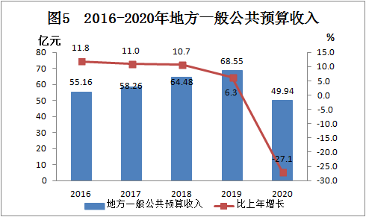

金融：年末全区金融机构存款余额793.34亿元，比上年增长11.4%。其中，个人存款494.85亿元，增长14.4%；企业存款227.19亿元，增长0.9%。年末全区金融机构贷款余额593.42亿元，增长24%。其中，短期贷款101.54亿元，增长24.6%；中长期贷款491.27亿元，增长23.8%。
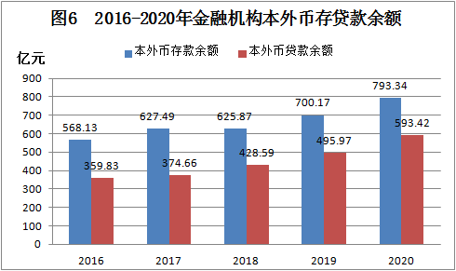

年末全区银行业管理机构1家，监管机构1家，银行业金融机构16家，银行网点96个，自助银行45个；证券营业部1家；保险业法人和分支机构16家，保险机构网点35个；融资性担保公司2家；小额贷款公司6家。
八、交通运输、邮电通信和旅游
交通运输：公路通车里程5366.604公里，增长0.9%，其中等级公路4358.411公里，增长0.4%。在等级公路中，高速公路226公里。全区公交线路182条，营运公共汽(电)车1222辆，出租汽车200辆。
全年完成货物周转量187264万吨公里，下降25%。客运周转量128694万人公里，下降46.6%。
邮电通信：全年完成邮政业务总量1.8亿元，比上年下降10%。邮政业完成快递业务量562.3万件，下降26.5%；快递业务收入0.14亿元，下降54.1%。全年完成电信业务总量3.66亿元，增长2.6%。年末移动电话用户120.5万户，其中5G用户31.33万户,4G用户88.53万户，移动电话普及率104.63部/百人。互联网用户36万户，增长12.1%。固定电话用户6.55万户，固定电话普及率5.69部/百人。
旅游：年末旅游景区23个，旅游厕所41座。全年旅游总人数2428.63万人，比上年下降6.5%，其中接待国内旅游者2428.3万人，下降6.1%；旅游总收入126.14亿元，下降19.9%。全区开通惠民旅游卡3.37万张。
九、教育和科技
教育：年末全区共有各类学校336所（含幼儿园和特殊教育学校），比上年减少2所。在校学生15.48万人，比上年增加0.55万人。中等职业教育在校生0.41万人，增长6.9%；普通中学在校生4.06万人，增长8.4%；特殊教育学校在校生144人，增长2.1%；小学在校生7.01万人，增长3.5%；幼儿园在校生3.98万人，下降0.7%。学前三年教育入学率96.3%，6-11岁人口入学率100%，12-14岁人口入学率100%，6-14岁盲聋哑弱智人口入学率100%，九年义务教育巩固率100%，高中阶段毛入学率98.3%。
科技：全年实施区级科技项目22项，资金134万元，省市级项目6项，资金830万元。科技成果32项。技术合同认定登记36项，登记额16.1亿元，增长39.6%；技术合同登记成交额5.47亿元，增长51.8%。
2020年高新技术企业102家，新增8家。全年实现高新技术产业增加值69.02亿元，下降6.0%，占GDP比重6.8%。
全年受理专利申请2442件，授予专利权1439件，比上年增长45.7%和74.2%；发明专利申请量364件，下降21.9%，发明专利授权量77件，增长42.6%。
十、文化、卫生和体育
文化：年末共有公共图书馆1个，藏书39.32万册，接待读者8.07万人次；博物馆6个，接待观众4万人次；群众艺术馆1个，演出59场次；艺术表演团体1个，新排上演剧目3台。
卫生：年末共有卫生事业机构864个，比上年增长1.3%；床位6129张，下降7.5%,每千人拥有医院病床5.32张。卫生技术人员6210人，增长5.7%；其中执业（助理）医师2428人，护师、护士2757人,每千人拥有医生2.11人。年末共有三级医院2个，卫生防疫、防治机构6个，妇幼保健院所1个。公民无偿献血3171人次。甲乙类法定传染病报告发病率316.82/10万，国家免疫规划接种率99.43%。人均期望寿命80.92岁。
体育：年末共有体育场馆3个，全年举办国际国内赛事活动5场。在市级以上各类体育竞赛中获得金牌44枚，银牌13枚，铜牌14枚。全年体育彩票销售额1.18亿元。
十一、居民生活和社会保障
居民生活：全年城镇常住居民人均可支配收入38673元，比上年下降0.3%。人均住房面积48.88平方米，比上年增加0.96平方米。
全年农村常住居民人均可支配收入22662元，比上年下降2.3%。人均住房面积61.91平方米，比上年增加0.37平方米。
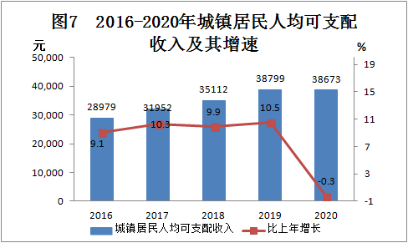

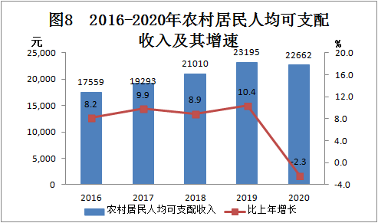

社会保障：年末参加城乡居民基本养老人数47.41万人，比上年末减少0.18万人。失业、工伤和生育保险人数分别为5.35万人、5.56万人和7.58万人，分别比上年末增加0.61万人、0.9万人和0.96万人。基本医疗人数93.67万人，比上年末减少0.81万人，企业退休人员基本养老金人均上调149.85元。
全年拥有社会福利机构35个，床位12430张。城市低保对象救助标准830元，比上年提高50元，全区享受城镇居民最低生活保障人数0.22万人，累计支出0.3亿元。全年农村低保对象救助标准680元，比上年提高45元，全区享受农村居民最低生活保障人数2.35万人，累计支出2.62亿元。全年新改扩建社区老年人服务中心50家。
十二、资源、公共事业和城市环境
资源：全区国土面积2261平方公里。全年液化石油气供气总量0.97万吨，天然气供气总量0.58亿立方米。
全年水资源总量25.06亿立方米。供水总量1.15亿吨，居民生活用水量0.92亿吨，增长9.4%。全年新增排水干网30公里。
全年用电量25.3亿千瓦时，比上年增长1.2%。其中，全行业用电13.13亿千瓦时，下降4.1%；城乡居民生活用电12.17亿千瓦时，增长7.5%。
公用事业：全年新增路灯267盏，比上年下降57.6%。全年公众食品安全满意率85.81%，药品抽样检测合格率100%。全区累计发生各类经营性生产安全事故31起，死亡17人，死亡人数同比下降26.1%。
城市环境：全年化学需氧量减排量285.49吨，比上年下降82.3%;二氧化硫减排量24.44吨，下降34.6%;氨氮减排量26.62吨，下降74.5%；氮氧化物减排量4.35吨，下降90.5%。全年环境空气细颗粒物（PM2.5）年均浓度值35微克/立方米，全年空气质量优良天数301天，空气质量优良率83.6%。城市生活垃圾无害化处理率100%。
全区建成区绿地面积4.59平方公里，比上年增加1.24平方公里。人均公园绿地面积8.03平方米，建成区绿化覆盖率达38.96%。全年新增绿地124.49万平方米，新建绿道5公里。公园总数5个，总游人量420万人次。
注：
1、本公报内统计局数据为快报数，其他数据由区直各部门提供，最终核实数以当年《黄陂统计年鉴》为准。
2、本公报中生产总值、增加值绝对数按现价计算，增长速度按可比价格计算。
3、规模以上工业企业是指年主营业务收入2000万元及以上的全部工业法人企业；限额以上批发零售企业是指年主营业务收入达到2000万元及以上的批发企业、年主营业务收入达到500万元及以上的零售企业；限额以上住宿和餐饮企业是指年主营业务收入达到200万元及以上住宿和餐饮企业。
4、全社会固定资产投资等于城镇投资加农村投资，其中农村投资包括农村企事业组织项目投资和农户投资两部分。固定资产投资包括城镇投资和农村投资中的农村企事业组织项目投资。
5、从2013年开始，粮食大区粮食产量数据的认定由国家调查队调查确认。

